LE FUTUR SIMPLE
Prénom:........................................ Nom:........................................ Classe:.................. Date:.....................
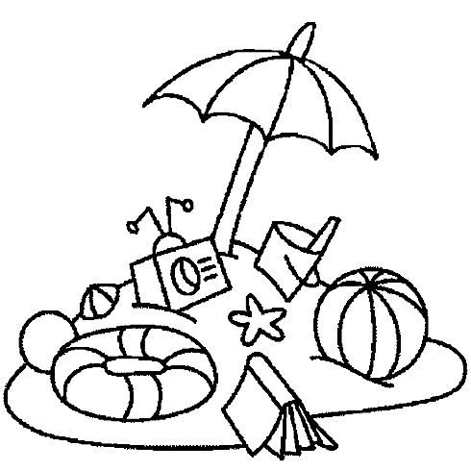
Exercice 1: Associe puis écris la phrase au FUTUR
Que ferez-vous cet été ?
1. Le professeur A. dormir toute la journée
2. L'artiste peintre B. se marier
3. Le paresseux C. faire le tour du monde
4. Les amoureux D. s'amuser dans le sable
5. Le solitaire E. se détendre après les examens
6. Les enfants F. se présenter à des galeries d'exposition
7. Le voyageur G. corriger les examens
8. Les étudiants H. partir dans le désert

1. | 2. | 3. | 4. | 5. | 6. | 7. | 8.
G.
1. Le professeur: "Je corrigerai les examens"
2. L'artiste peintre: "Je ........................................................................................................................."
3. Le paresseux: "Je ................................................................................................................................"
4. Les amoureux: "Nous .........................................................................................................................."
5. Le solitaire: "Je ..................................................................................................................................."
6. Les enfants: "Nous .............................................................................................................................."
7. Le voyageur: "Je ................................................................................................................................."
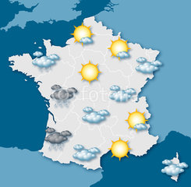
8. Les étudiants: "Nous ..........................................................................................................................."
EXERCICE 2: Conjuguez les verbes entre parenthèses au FUTUR
MÉTÉO
"Il (faire) ................................................ beau demain sur tout l'ouest de la France. Il y (avoir) ................................................ quelques pluies sur l'est. Ces pluies (passer) ................................................ rapidement mais elles (pouvoir) ................................................ être très fortes. Le vent (souffler) ................................................ avec violence sur la côte nord.
Le sud de la France (être) ................................................ chaud mais nuageux.
Les températures (augmenter) ................................................ l'après-midi dans le sud mais elles (rester) ................................................ stables dans le nord.
Après-demain, la chaleur (gagner) ................................................ la région au nord de la France et vous (pouvoir) ................................................ laisser votre parapluie à la maison."
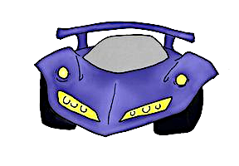
EXERCICE 3: Écris le verbe entre parenthèses au FUTUR:
1. Il (venir (-)) ................................................................................ avec vous au cinéma ?
2. Je (être (-)) ......................................................................................... chez moi ce soir.
3. Votre situation (aller (+)) ................................................................................... mieux.
4. Vous (venir (+)) ....................................................................... en vacances avec nous ?
5. En l'an 2050, les voitures (rouler (+)) ................................................... à l'électricité.
6. Je (faire (+)) ................................................................................................ mes devoirs.
7. Les musées (être (-)) ........................................................................................... fermés.
8. Nous (voir (+)) .......................................................................................... ce spectacle.
9. Vous (pouvoir (-)) ................................................................ regarder la télé ce soir.
10. Ces maisons (être (+)) ............................................................. construites en 2017.
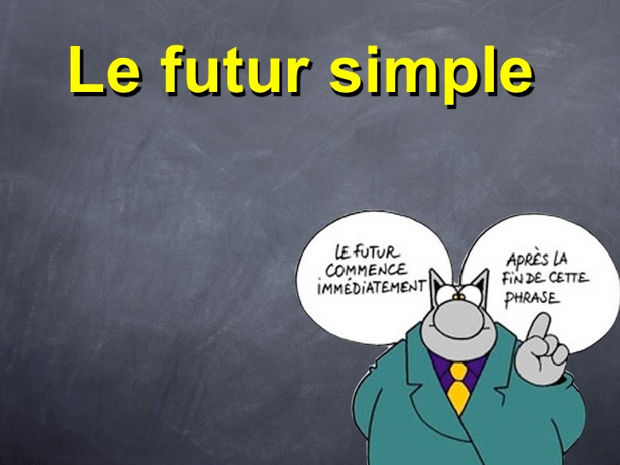
EXERCICE 4: Transformez au FUTUR les phrases suivantes
1. Aujourd'hui, je vous dis la vérité.
Demain, ..........................................................................................................................................................
2. Aujourd'hui, vous êtes à la réunion et vous présentez votre travail?
Demain, ..........................................................................................................................................................
3. Aujourd'hui, quand tu vas à la maison, tu envoies un e-mail.
Demain, ..........................................................................................................................................................
4. Aujourd'hui, Pierre finit le gâteau: il mange beaucoup.
Demain, ..........................................................................................................................................................
5. Aujourd'hui, elles veulent acheter une nouvelle voiture et elles vont à la mer.
Demain, ..........................................................................................................................................................
6. Aujourd'hui, le temps est beau et nous allons à la montagne.
Demain, ..........................................................................................................................................................

EXERCICE 5: Écris 3 choses que tu vas faire le week-end prochain (3 verbes au futur et 3 phrases complètes !)

1. …………………………………………………………………………………………………………………………………………………………….
2. …………………………………………………………………………………………………………………………………………………………….
3. ……………………………………………………………………………….…………………………………………………………………………….

